白糖: 短线强势或可跟随
昨日印度出口补贴落地，原糖利空兑现。美联储会议继续释放宽松信号，原油继续走强。这将支持大宗商品通涨预期。加上近期销售随旺季有所回温，再次边境糖浆有所下降。17日白糖期货2105单日上涨137点，上涨幅度为2.71%，收于5185，一举突破多个压力位。
从基本面来说，印度出口补贴终于落地，印度政府周三批准了350亿卢比的出口补贴政策，鼓励糖厂在本年度出口600万吨糖，相当于每吨补贴5833卢比。印度的出口政策符合市场预期，在政策出来后糖价保持反弹走势。郑糖止跌反弹以来，对现货市场形成有力支撑，市场恐跌情绪消除，中下游采购补库需求启动，主产区广西销量大增，部分糖企连续多日销售量超过一万吨，糖企现货报价开始回升。主产区广西、云南均有糖企上调报价。自10月下旬以来，糖价持续回落，导致中下游不敢补库，销区库存相对较薄弱，在郑糖止跌后，激发了市场补需求。从部分糖企上调报价可以看出，需求在持续回升，加上后期春节备货，糖价继续保持稳定并缓慢走高的可能性较大。

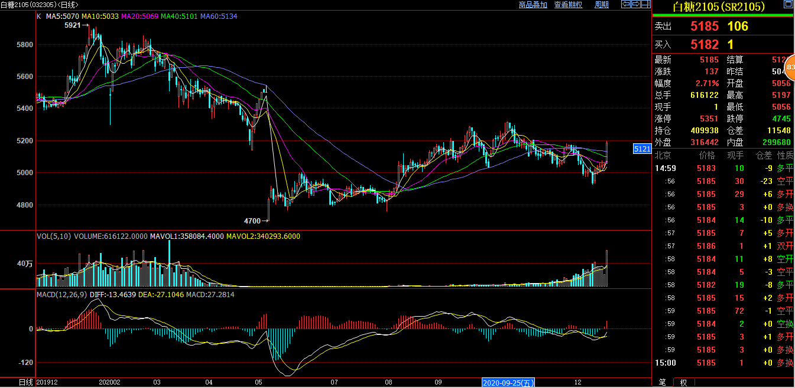
图片数据来源自博易大师

目前来看，白糖较强势，短线或可跟随做多，基本面和技术面的突破也对短期价格有所支撑，但是由于糖价主要矛盾在于现货，因此后续行情需继续观察现货量价情况，而且目前处于压榨高峰，加上预计进口量仍较大，从今天行情看有场外资金进场迹象，且显示其做多远月之意，后期也需进一步观察资金动向，以确定资金意图，追高须谨慎。

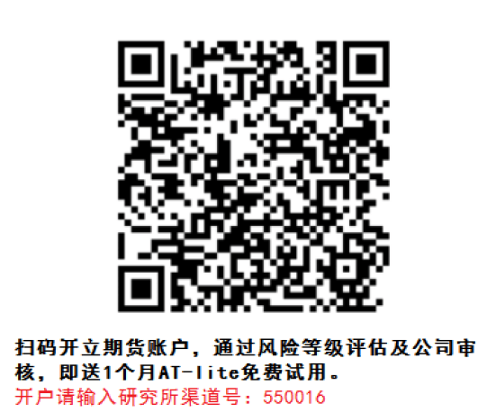

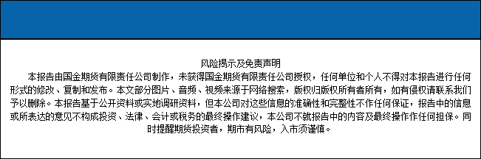
国金期货有限责任公司028-61303163

